Analyse multivariée : L’analyse factorielle en composantes principales
Introduction : l’analyse factorielle
L’analyse factorielle est une méthode exploratoire d’analyse des tableaux de contingence développée essentiellement par J.-P. Benzecri durant la période 1970-1990. Elle désigne un ensemble de méthodes statistiques multivariées dont le principal objectif est de définir la structure des corrélations entre un grand nombre de variables (par exemple, les réponses à un questionnaire) en déterminant un ensemble de dimensions communes appelés facteurs.
L’analyse factorielle sert donc à identifier les dimensions de la structure et à déterminer dans quelle mesure chaque variable peut expliquer chaque dimension. Les deux objectifs de l’analyse factorielle sont :
- Résumer les données. L’analyse factorielle fait ressortir les dimensions sous-jacentes qui, une fois interprétées, décrivent les données de manière synthétique.
- Réduire les données. Elle calcule des scores pour chaque dimension et les substitue aux variables originelles.
Alors que dans les autres méthodes (ex. régression) les variables sont considérées comme des variables soit dépendantes, soit indépendantes, dans l’analyse factorielle, toutes les variables sont considérées chacune par rapport aux autres. Les facteurs sont formés pour maximiser l’explication de l’ensemble des variables et non pour prédire des variables dépendantes. Dès lors, l’analyse factorielle est appropriée dans une optique exploratoire (analyse factorielle exploratoire ou AFE).

EXEMPLE: Les critères importants dans l’évaluation d’un club de sport
Dans une enquête sur les attentes des clients vis-à-vis de leur salle de sport, on interroge les individus sur une vingtaine de critères. L’analyse factorielle sert à regrouper les attentes en trois ou quatre points plus simples. Elle agrège les variables en facteurs ou combinaisons de variables. L’objectif est de rendre l’information plus synthétique et facile à lire sur une carte factorielle

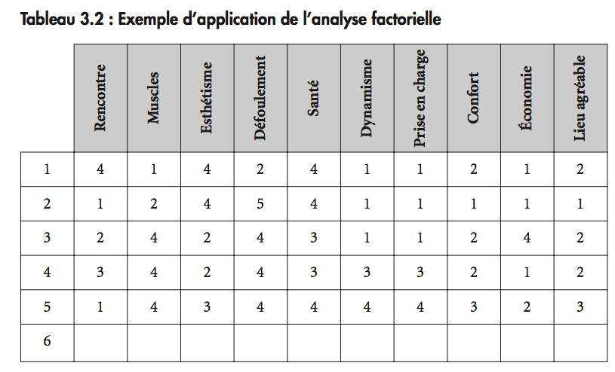

Dans cet exemple, on peut s’attendre à ce que les variables confort, lieu agréable, prise en charge, défoulement, rencontres concourent ensemble à la formation d’un premier facteur et que les variables muscles, esthétisme, dynamisme, santé forment un deuxième facteur!
L’analyse factorielle exploratoire permet d’identifier des groupes d’items qui covarient les uns avec les autres et semblent représenter des variables latentes pertinentes. Autrement dit, l’AFE consiste à explorer la relation entre des variables mesurées, afin de déterminer si ces relations peuvent être résumées par un nombre moins important de construits latents.
Les méthodes d'analyses factorielles
Les méthodes d'analyses factorielles se sont progressivement développées en parallèle avec la généralisation des moyens informatiques de calcul en fonction des différents besoins des disciplines : Ainsi, l’Analyse en composantes principales (ACP), l’analyse factorielle des correspondances (AFC), l’analyse des correspondances multiples (ACM), l’analyse factorielle de données mixtes (AFDM), l’analyse factorielle multiple (AFM), l’analyse factorielle multiple hiérarchique (AFMH) sont toutes des méthodes appartenant à la famille « Analyse factorielle ». Dans la suite, nous allons présenter la méthode ACP
L’Analyse en Composantes Principales
L’ACP est une méthode descriptive dont l’objectif est de représenter sous forme graphique l’essentiel de l’information contenu dans un tableau de données quantitatives
L’analyse en composantes principales (ACP) a pour objet de résumer l’ensemble des données quantitatives d’un tableau individus/ variables. En effet, l’ACP synthétise les données en construisant un petit nombre de variables nouvelles, les composantes principales. Les éléments critiques de la grille peuvent alors être captés rapidement, à l’aide de représentations graphiques établies à partir des ACP.
I. Objectifs de l’ACP
L’analyse factorielle en composantes principales a surtout trois objectifs :
- Étudier les interrelations entre un assez grand nombre de variables ;
- À partir de cette étude, regrouper ces variables dans des groupes limités appelés facteurs ou composantes ;
- Établir entre ces groupes de variables une hiérarchie basée essentiellement sur la valeur explicative de chacun d’eux (il est à noter que la méthode permet aussi d’établir une hiérarchie des variables dans chacune des composantes).

Exemple
Au plan pratique, l’analyse factorielle en composantes principales ACP essaie de répondre à des questions simples ; par exemple, au sujet d’une marque de voiture, parmi les qualités suivantes : le prix, le SAV, le look, la sécurité, le confort, lesquelles sont les plus importantes ? On pose ces questions à un échantillon de clients possibles ; ils doivent noter chacune de ces qualités de 1 à 10 (où 1 = Pas du tout important et 10 = Très important).
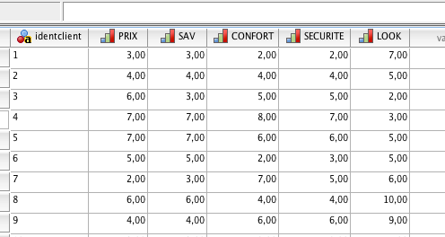

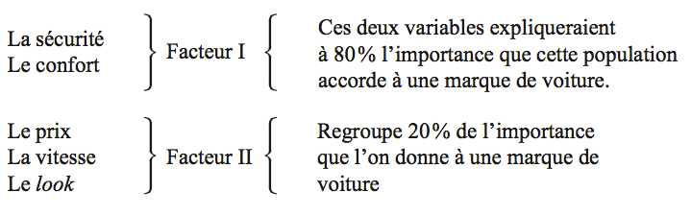
Dans les résultats, on voit que les variables sont reliées à tous les facteurs. L’analyse subséquente permettra, par exemple, d’arriver aux résultats suivants :
Le Look
à 40,5%
37%
Le SAV
Dans la publicité, les qualités de sécurité, de confort et de look (design) sont les arguments les plus importants à utiliser pour maximiser les ventes de cette marque.
II. Contraintes à respecter
L’analyse en composantes principales doit respecter certaines contraintes :
Nombre des variables | Forme des réponses | Taille de l’échantillon
5 variables ou plus | Doit être la même (ex. 5 choix de réponse). Dans le cas contraire, les variables doivent être réduites et normalisées | Au moins 5 fois le nombre de variables (de préférence il faut avoir 100 oservations)

III. Les étapes de L’ACP
1. Le choix de la matrice des données
Il est possible de travailler sur la matrice de corrélation ou sur la matrice de covariance. Pour simplifier, ce choix s’effectue ainsi :
- Matrice de corrélation : Si on veut utiliser une ACP normée
- Matrice de covariance : Si on veut utiliser une ACP simple

2. Vérifier l’existence d’une solution factorielle
Avant de réaliser l’analyse, il est important de s’assurer que les données sont factorisables. Elles doivent former un ensemble cohérent pour pouvoir y chercher des dimensions communes qui aient un sens et qui ne soient pas des artefacts statistiques (Evrard et al., 2003). La matrice des données doit comporter suffisamment de corrélations pour justifier la réalisation d’une AFE. Plusieurs indicateurs peuvent être utilisés dont les principaux :

- Le test de Sphéricité de Bartlett examine la matrice des corrélations dans son intégralité et fournit la probabilité de l’hypothèse nulle selon laquelle toutes les corrélations sont de zéro. En d’autres termes, ce test permet de juger de l’inégalité des racines latentes, c’est-à-dire de l’absence significative de sphéricité du modèle mentionné. Si le modèle s’avère sphérique, on peut présumer que les corrélations entre les variables sont voisines de zéro et donc qu’il n’y a pas intérêt à remplacer les variables par des composantes ». Le test de Bartlett est un test d’hypothèse, une forme approchée du khi carré.
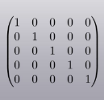
Pour effectuer ce test, On doit formuler deux hypothèses :
    - H0 = la matrice de corrélation est égale à une matrice identité où les corrélations entre variables sont faibles ou nulles. (Par exemple, une matrice 5—>)
    - H1 = la matrice de corrélation est différente d’une matrice identité et qu’il est justifié de rechercher des composantes (facteurs).

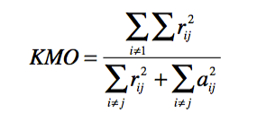

Dans ce test, il est inutile de faire appel à une table de décision. On doit considérer seulement la signification du test. La valeur observée doit être égale ou inférieure à 0,05 (5%).
- La «Measure of Sampling Adequacy» (MSA) ou Kaiser-Meyer-Olkin (KMO) est une mesure généralisée de la corrélation partielle entre les variables de l’étude. Cette mesure est basée sur la moyenne des coefficients de corrélation qui sont situés dans la diagonale de la matrice anti-image. La formule est :
- Des valeurs de KMO comprises entre 0,3 et 0,7 représentent des solutions factorielles acceptables.
3. L’extraction des facteurs
Il n’existe pas de base quantitative exacte pour déterminer le nombre de facteurs à extraire. Les critères les plus utilisés sont :
- L’« eigenvalue », ou règle des valeurs propres > 1 ou règle de Kaiser-Guttman : une valeur propre représente la quantité d’informations capturée par un facteur.
- Le critère du pourcentage de variance : il s’agit d’une approche par laquelle on observe les pourcentages cumulés de la variance extraite par les facteurs successifs. L’objectif est de s’assurer qu’un facteur explique une quantité significative de variance. Il est souvent conseillé d’arrêter l’extraction lorsque 60 % de la variance expliquée est extraite (Hair et al., 2006).

4. La rotation des facteurs
Afin de pouvoir interpréter les facteurs, il est généralement nécessaire de réaliser une rotation. Celle-ci permet d’identifier des groupes de variables fortement liés les uns aux autres. La rotation fait en sorte que chaque item ne soit fortement lié qu’à un seul facteur. Cette opération est réalisée par une redistribution de la variance des premiers facteurs extraits aux facteurs successifs, afin d’aboutir à une structure factorielle plus simple (Hair et al., 2006). Lorsque les axes sont maintenus à 90 degrés, on parle de rotation orthogonale ; lorsque les axes ne sont pas contraints à être indépendants, on parle de rotation oblique. Il existe plusieurs méthodes de rotation dont les plus utilisées sont :
Varimax : Rotation orthogonale qui minimise le nombre de variables ayant de fortes corrélations sur chaque facteur. Cette rotation maintient les axes de l’espace factoriel en angle droit permettant ainsi de minimiser le nombre d’items ayant des contributions élevées sur plus d’un axe et donc de simplifier les facteurs. Elle permet d’obtenir une structure factorielle plus claire. À noter que si la corrélation entre facteurs est faible, inférieure à 0,15 (De Vellis, 2003) ou à 0,3 (Nunnally et Bernstein, 1994), la rotation orthogonale sera préférée pour sa simplicité.
Oblimin direct: Rotation oblique, c’est-à-dire dans laquelle les axes se positionnent en fonction des items et ne sont donc pas orthogonaux. Si l’on a donc des raisons de penser que facteurs sont corrélés, il est logique de réaliser une rotation oblique.
Procédure SPSS
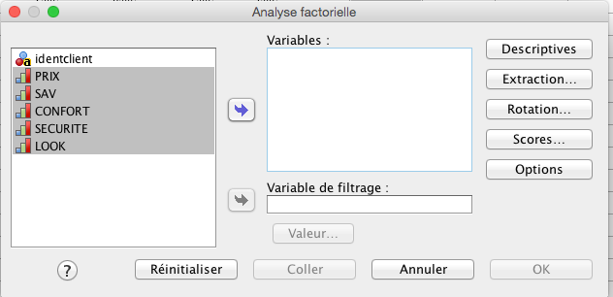
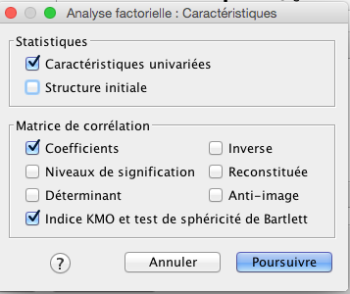
Un concessionnaire automobile a mené une étude auprès de 27 clients dans laquelle ces derniers ont été appelés à noter de 1 à 10 (où 1 = Pas du tout important et 10 = Très important) les 5 qualités suivantes: Le prix, le SAV, le look, la sécurité, le confort. Les réponses ont été saisie (fichier SPSS qualité_auto.sav)
Aller dans Analyse >Réduction des dimensions > Analyse factorielle > Glisser les 5 variables dans l’espace « variables »

Cliquer sur « DESCRIPTIVES » et cochez les cases suivantes

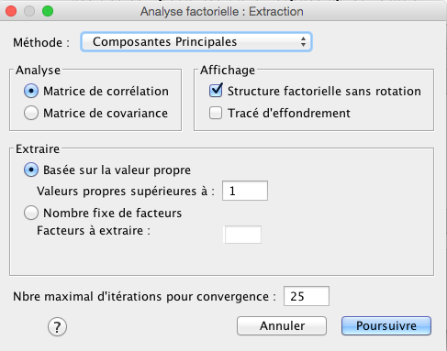
Cliquez ensuite sur « Extraction » > dans « Méthode d’analyse factorielle », choisissez « Composantes principales » (par défaut) > cochez « matrice de corrélation » et « structure factorielle sans rotation » > choisissez ensuite l’option « valeur propre supérieures à 1 »
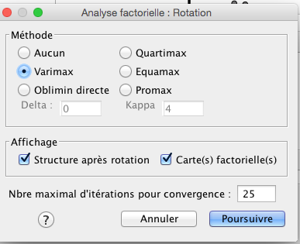
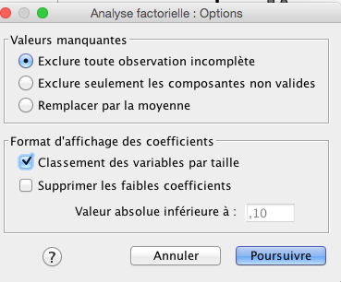
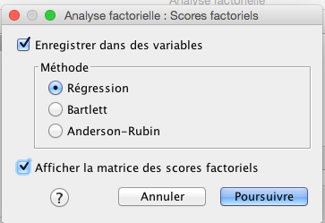
Cliquer ensuite sur « rotation » > cochez « varimax » > cocher ensuite « structure après rotation » et « carte factorielle » (Cette option permet d’avoir une représentation des différents axes). Dans « options », cochez la case « classement des variables par taille »

Cliquer ensuite sur « Scores » > « Enregistrer dans des variables » (méthode Régression) et sur « Afficher la matrice des coefficients factoriels ».

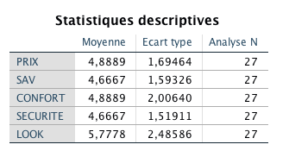

Analyse des résultats
1. Statistiques descriptives

Ce tableau donne les moyennes, les écarts-type de toutes les variables.

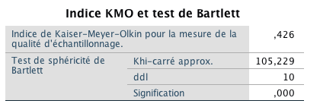

2. Indice KMO et test de Bartlett(a)
- Le test de Sphéricité de Bartlett permet de tester l’hypothèse nulle qui est : la matrice de corrélation est une matrice identité. Le résultat du test de sphéricité de Bartlett est significatif (p < 0,05). On peut donc rejeter l'hypothèse nulle ; et donc la matrice de corrélation n’est pas une matrice identité. Nous pouvons donc poursuivre l’étude des composantes principales de la satisfaction.
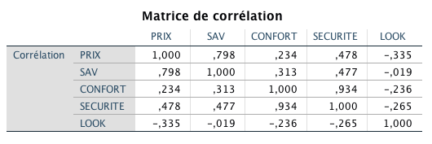

- La valeur de KMO (0,426 comprises entre 0,3 et 0,7) indique que la solution factorielle est acceptable.

3. Matrice de corrélation
Cette matrice indique l’existence de corrélations entre variables

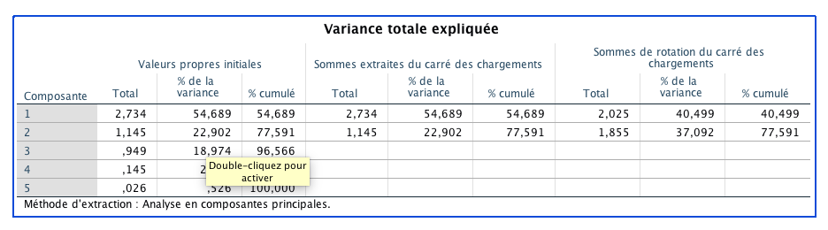
4. Valeur propre et variance totale expliquée
variance totale expliquée en Études de gestion / marketing ≥ 60 % conseillé

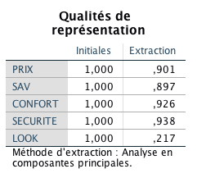

La plus grande valeur propre 2734 est associé à l’axe principal D1 (première composante). Cet axe explique 40,499 de la variabilité. De même, la valeur propre 1145 est associée à l’axe principal D2 (deuxième composante) qui explique 37,092 de la variance. Le plan constitué des deux axes D1 et D2 explique 77,591 de la variabilité.

5) Qualité de représentation (poids variables)
Voir si les variables dont bien projetées sur les axes = Extraction varie entre 0 et 1

La Qualité de représentation permet de voir dans quelle mesure les variables initiales sont-elles prises en comptes par les nouvelles variables extraites (les composantes principales). Par exemple, la qualité de représentation de la variable « prix » est 0.901 ; cela veut dire que 90.1% de la variance de la variable est prise en compte par l’un des deux axes principaux. Par contre la variable « look » est mal représentée par les deux axes, et donc sera mal prise en compte par les nouvelles variables. Généralement, des variables avec une qualité de représentation < 0,4 sont à éliminer afin d’améliorer la variance totale expliquée. Dans la suite, nous allons retirer cette variable, et on reprend la même procédure SPSS (avec 4 variables)
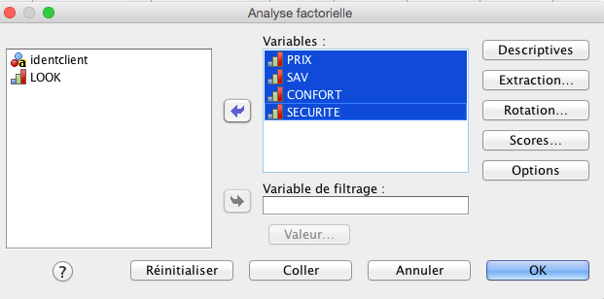

NOUVEL OUTPUT SPSS
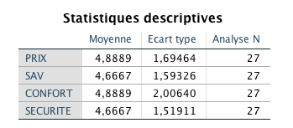

1bis. Statistiques descriptives

Le tableau suivant fournit les nouvelles statistiques descriptives des 4 variables

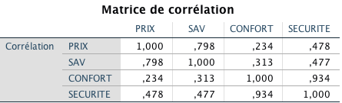

2bis. Matrice de corrélation
La matrcie de corrélation indique l’existence de relation modérées à fortes entre les variables prises 2 à 2.

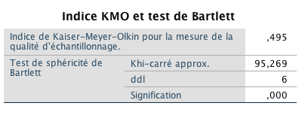

3bis. Vérification de la solution factorielle

Le résultat du test de sphéricité de Bartlett est significatif (p < 0,05). On peut donc rejeter l'hypothèse nulle ; et donc la matrice de corrélation n’est pas une matrice identité.
La valeur de KMO s’est améliorée après le retrait de la variable LOOK (0,495 contre 0,426). Elle indique que la solution factorielle est acceptable.

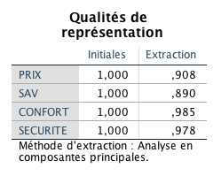

4bis. Qualités de représentations

Le tableau des qualités de représentations indique qu’après le retrait de la variable LOOK, toutes les variables qui restent ont des qualités de représentations satisfaisantes se situant entre 0,890 et 0,985 (>0,4)

5bis. Variance totale expliquée
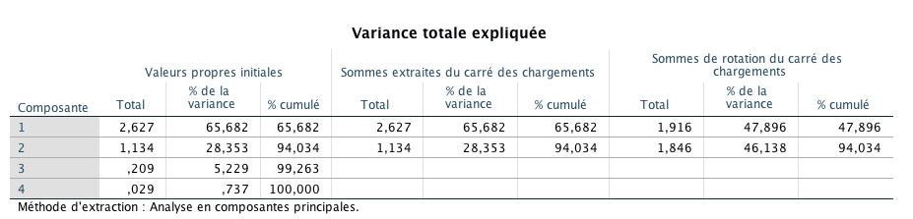


Le logiciel a adopté le « critère de Kaiser pour la sélection des facteurs, ce critère conserve les facteurs dont la variance expliquée (valeur propre ou inertie) est égale ou supérieure à 1
La plus grande valeur propre 2627 est associé à l’axe principal D1 (première composante). Cet axe explique 47,896 de la variabilité. De même, la valeur propre 1134 est associée à l’axe principal D2 (deuxième composante) qui explique 46,138% de la variance. Le plan constitué des deux axes D1 et D2 explique 94,034 de la variabilité. Ce résultat laisse constater que la variance totale expliquée s’est nettement améliorée après l’élimination de la variable LOOK en passant de 77,591% à 94,034%
6. Matrice des composantes (avant et après rotation)
Coefficients (loadings) varient entre -1 à +1 = Voir quelles variables construisent chaque axe
En considérant le tableau «Matrice des composantes», on se rend compte que les coefficients de chacune des variables sont tous élevés sur les 2 facteurs. Afin de pallier à cet inconvénient, nous avons effectué une rotation orthogonale dont les résultats apparaissent dans le tableau « rotation de la matrice des composantes ». Grâce à cette méthode de rotation d’axes, chacune des variables de l’ensemble aura le poids le plus élevé possible sur un facteur et le poids le plus faible possible sur les autres facteurs. La structure factorielle est devenue plus simple qu’avant rotation.
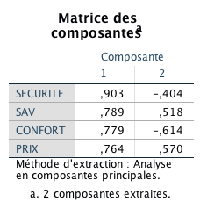

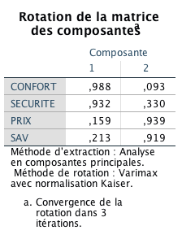


Dans cet exemple :

Ecarter / retenir des variables sur la base de la matrice des composantes après rotation?
Pour décider d’écarter une variable à partir de la matrice des composantes après rotation, plusieurs critères peuvent être mobilisés. Une variable peut être exclue :
- Si ses loadings (saturations) sont faibles sur l’ensemble des axes (généralement inférieurs à 0,40), indiquant qu’elle ne contribue significativement à aucune composante.
- Si elle présente des charges moyennes réparties sur plusieurs axes, ce qui rend son interprétation ambiguë.
- De même, une variable dont les signes sont opposés d’un axe à l’autre peut traduire un comportement instable et difficilement exploitable.
Prenons cet exemple
Variables | Axe 1 | Axe 2 | À garder ?
V1 | 0.80 | 0.10 | ✅ Oui
V2 | 0.20 | 0.75 | ✅ Oui
V3 | 0.31 | 0.29 | ❌ Trop faible
V4 | 0.40 | -0.43 | ❌ Trop dispersé

Dans notre exemple de départ : Aucune variable ne sera écartée car tous les loadings sont supérieurs à 0,4, les charges moyennes ne sont pas réparties sur plusieurs axes, pas de signes qui sont opposés d’un axe à l’autre
- Le premier facteur regroupe les qualités : CONFORT et SÉCURITÉ. Ces deux variables représenteraient 47,896% de la variance totale (le facteur I). Nous pouvons aussi remarquer que dans le facteur I, il y a une hiérarchie des variables (même si, dans ce cas, les différences sont minimes) ; nous avons la variable CONFORT (0,988) suivie de la variable SÉCURITÉ (0,932).
- Le 2ème facteur regroupe les qualités : PRIX et SAV. Ces deux variables représenteraient 46,138% de la variance totale (le facteur II).

7. La définition littéraire des facteurs
- Axe 1 (confort et sécurité) —> variables non économiques
- Axe 2 (Prix et SAV) —> variables économiques

8. La carte factorielle
La carte factorielle confirme que la sécurité et le confort sont plus corrélées à la première composante alors que le prix et SAV sont plus corrélés avec la deuxième composante

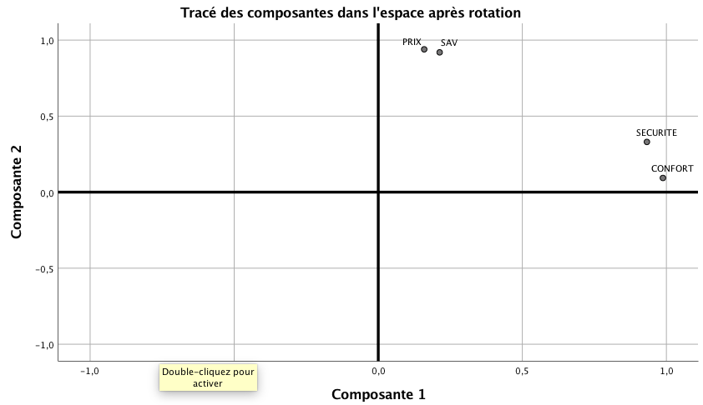


9. Conclusion : L’analyse des composantes principales de choix des voitures tend à montrer que le choix du consommateur se base essentiellement sur « le confort» et « la sécurité » et, dans presque la même mesure, sur le prix et le SAV. Il s’agit donc de maintenir le niveau de ces 4 qualités (des 2 composantes) dans la gestion quotidienne et de s’en servir, si besoin est, dans la promotion et la publicité.

